Thời tiết hôm nay thật đẹp vì vậy cô giáo và chúng tớ cùng nhau ra vườn trường ngắm hoa. Những bông hoa cúc vàng ươm với những cánh hoa mỏng manh, những chú bướm bay lượn quanh vườn hoa nhìn thật là vui. Nào mười các bạn cùng ngắm hoa với chúng mình nào.

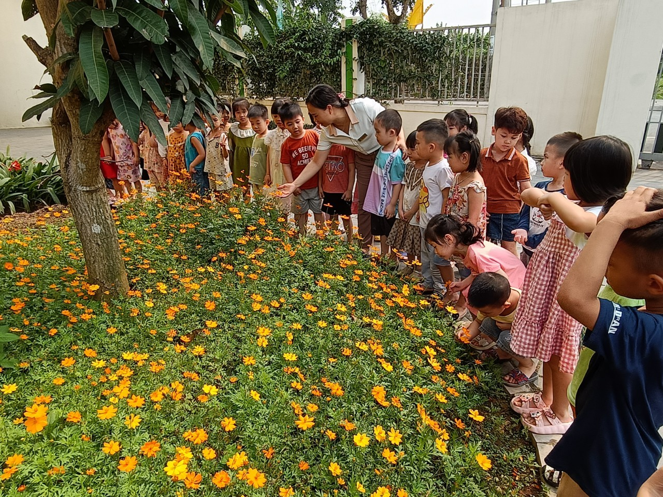

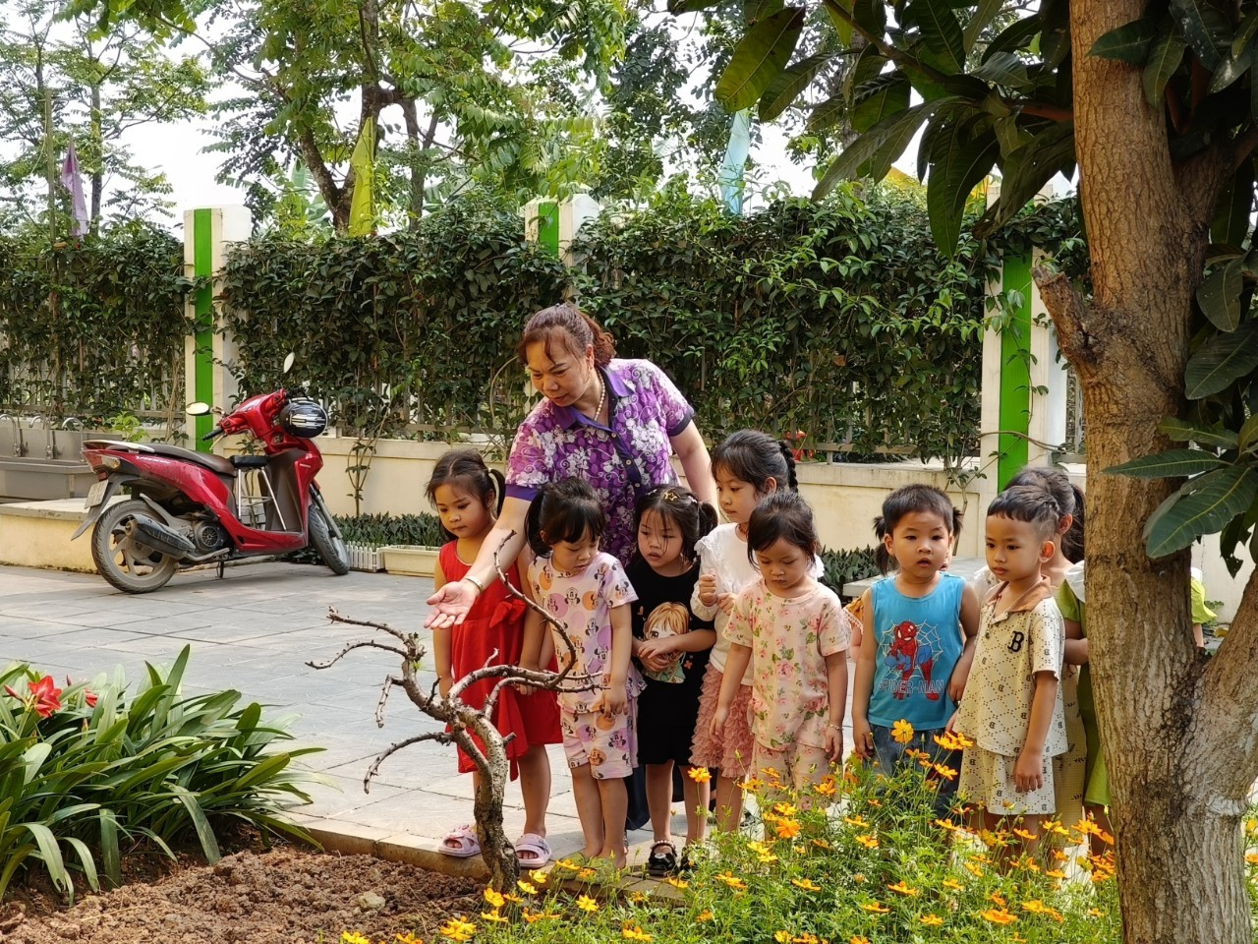

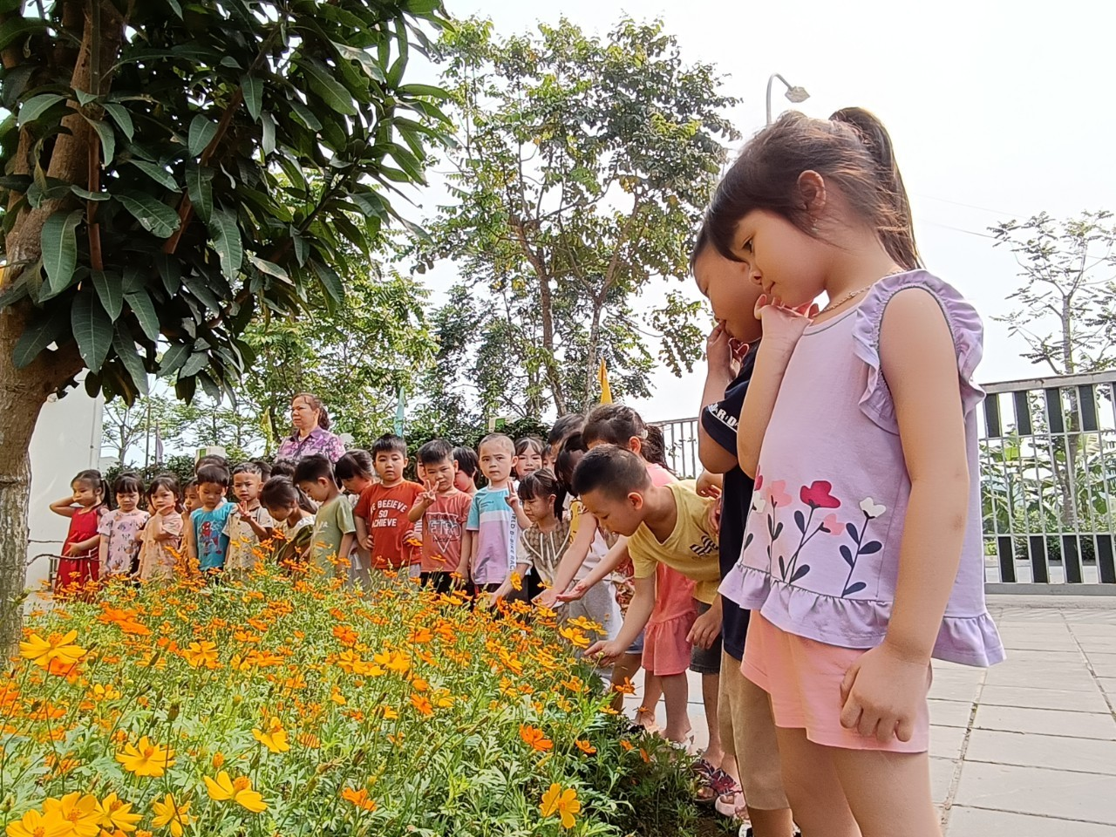
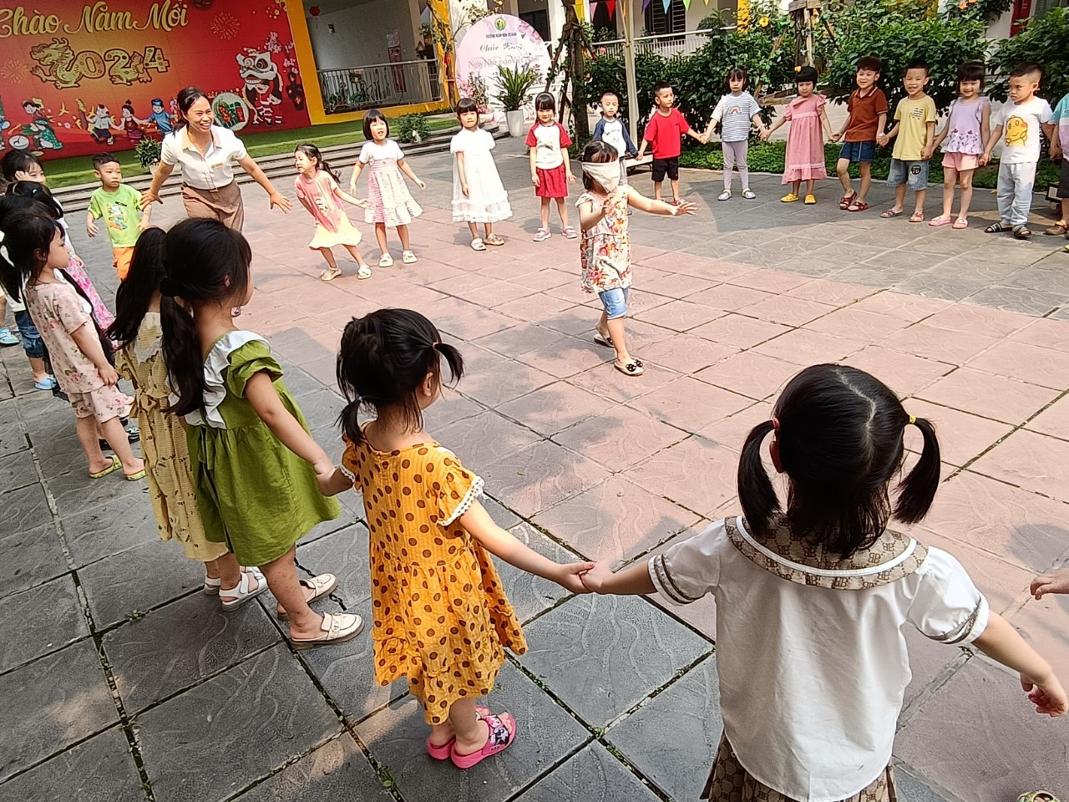

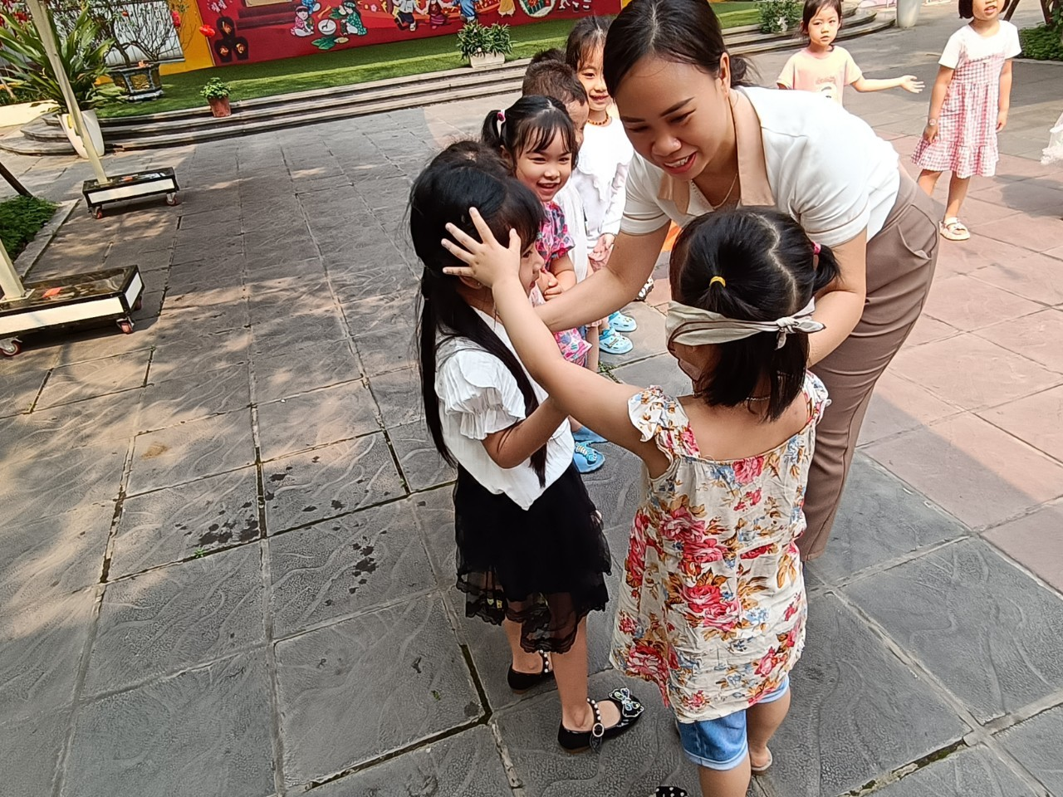
Sau khi đi ngắm hoa, cô giáo và chúng tờ chơi trò chơi “ Bịt mắt bắt dê”

